**Методические рекомендации**

Уважаемые коллеги!

Это пособие разработано специально для подготовки к ОГЭ очень слабых учеников, которые не знают почти никаких правил, пишут неграмотно и усваивают всё с большим трудом.

Данное пособие — часть предварительной подготовки, которую целесообразно начинать уже в 8 классе, она позволит познакомиться с базовыми правилами, получить хотя бы начальные навыки синтаксического и орфографического анализа, а также навыки анализа текстов. Уровень сложности заданий возрастает, но материал даётся не в том порядке, в каком предусматривает школьный курс, а в несколько хаотичном. Я полагаю, что с такой аудиторией нецелесообразно двигаться последовательно: весь курс 5−9 классов за год не осилить. Можно осваивать темы разных уровней и разделов одновременно, отталкиваясь от текстового материала, по моему опыту, это бывает более эффективно. За время работы можно будет сделать выводы, какие из самых сложных заданий (2, 3, 4, 6) есть шанс решить, а какие бесперспективны и как следует отработать простые задания.

Весь текстовый материал упражнений — «боевой», соответствует ОБЗ ФИПИ 2025 года, но в большинстве случаев задания переформатированы, упрощены и адаптированы. Материал может повторяться в разных листах, но многократное повторение со слабыми учениками необходимо. Каждый рабочий лист — это примерно 6 страниц А4, в нем есть материал по всем темам ОГЭ, предполагается, что на его заполнение ученик может потратить час или полтора. Теоретический материал часто присутствует (в схематичном виде, как подсказки), но в целом пособие практическое, возможно, потребуется дополнительное объяснение каких-то тем. Можно давать эти листы в качестве домашнего задания, а на уроке проверять и дорабатывать то, что осталось непонятым, но можно работать по этим листам и совместно с ребенком.

Всего в пособии 31 рабочий лист, разобраны 16 текстов сочинений и 15 текстов изложений. Тексты заданий 5 и 7 даны со вставленными знаками и буквами, я предлагаю их для переписывания и развития зрительной памяти, к ним есть дополнительные задания, позволяющие закрепить навыки. Задания 8 и 9 отрабатываются целиком многократно. В заданиях на средства выразительности могут быть приведены фразы не только из текущего текста, но и из других. В послетекстовых заданиях я предлагаю также поработать со словарями и обогатить словарный запас, составляя словосочетания со сложными словами.

Ученикам рекомендуется установить на телефон приложение для чтения QR-кодов, в пособии предлагаются ссылки на тренажеры на платформе learnings.app (задание 8), на словари на Грамоте, на аудиозаписи текстов изложений. QR-коды можно считывать, работая с пособием в распечатанном виде. Есть и текстовые ссылки, но их удобно использовать в электронном виде.

Внимание! Ответы пособие не содержит. Половина заданий их и не предполагает, остальные настолько упрощены, что намного удобнее проверить с листа.

Пособие можно использовать и в работе с учениками 7−8-х классов, если рассматриваемые темы пройдены. Файл доступен для редактирования, вы можете адаптировать его для своих учеников.

**Приложения:**

• Все задания 5 со вставленными знаками для переписывания

• Все задания 7 со вставленными буквами для переписывания

• Тексты изложений, разобранных в пособии

• Тексты изложений, добавленных в 2024 и 2025 годах, со сжатыми вариантами и заданиями на вставку слов

• Легкий вариант ОГЭ с ответами

• Кодовые слова для тренажеров

Чтобы открыть интерактивное содержание, нажмите клавиши Ctrl + F и щелкните «Заголовки».

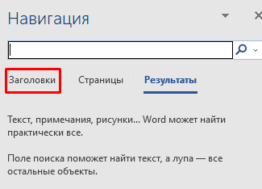

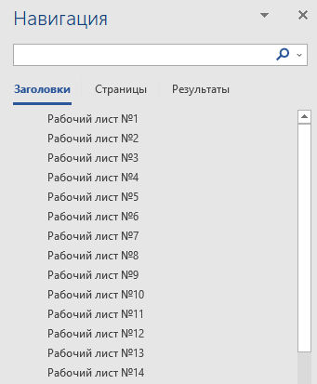

Второй вариант: в меню «Вид» поставить галочку «Область навигации».

